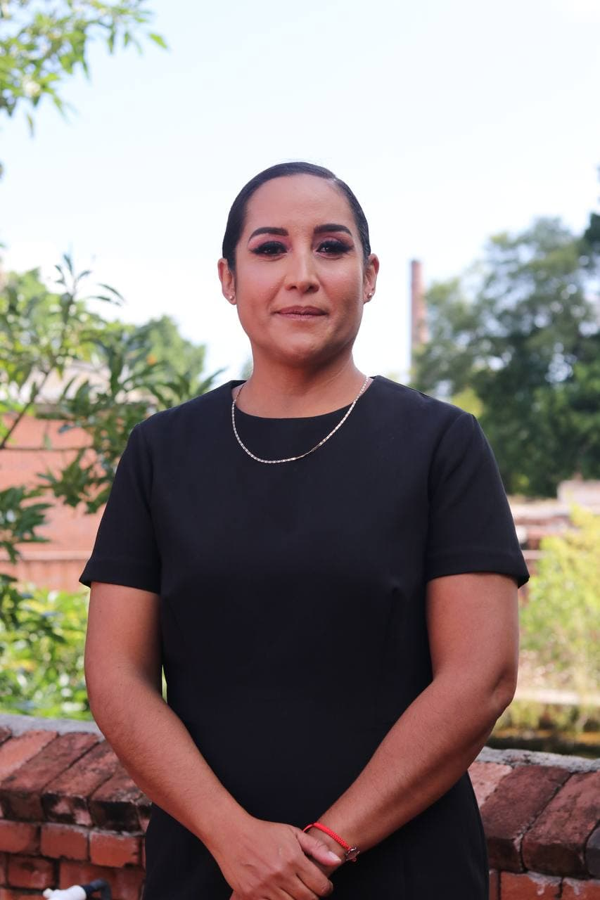

Marizabeth Villaseñor Tapia
Regidora Municipal de El Salto, Jalisco

INFORME TRIMESTRAL
JULIO, AGOSTO, SEPTIEMBRE 2022

Comisiones edilicias
Tengo el distinguido honor de presidir:
- Comisión de agua potable y saneamiento
- Comisión de educación
- Comisión de Limpia, Recolección, Traslado, Tratamiento y Disposición Final de Residuos
- Comisión de transparencia e información pública
Formo parte como vocal las siguientes comisiones:
- Comisión de asuntos metropolitanos
- Comisión de atención a la juventud
- Comisión de cultura
- Comisión de desarrollo urbano
- Comisión de fomento agropecuario, forestal y acuícola
- Comisión de justicia
- Comisión de participación ciudadana y vecinal
- Comisión de promoción económica
- Comisión de registro civil

Sesiones de Comisión edilicia

Comisión de agua potable y saneamiento
28 de septiembre de 2022 | Sesión ordinaria
18 de agosto de 2022 | Sesión ordinaria
19 de julio de 2022

Comisión de educación
28 de septiembre de 2022 | Sesión ordinaria
18 de agosto de 2022 | Sesión ordinaria
19 de julio de 2022 | Sesión ordinaria

Comisión de Limpia, Recolección, Traslado, Tratamiento y Disposición Final de Residuos
28 de septiembre de 2022 | Sesión ordinaria
18 de agosto de 2022 | Sesión ordinaria
19 de julio de 2022

Comisión de transparencia e información pública
27 de septiembre de 2022 | Sesión ordinaria
18 de agosto de 2022 | Sesión ordinaria

Asistencias a las sesiones del pleno:

Tipo de sesión | Julio | Agosto | Septiembre
Ordinaria | 1 | 1 | 1
Extra ordinaria
Sesión solemne |  |  | 1

